Figuras y Tablas
Tabla 1. Fuentes de registros de aves usadas en la compilación del listado de especies para el PNN Chingaza. Fuentes 1-10 son referencias bibliográficas, fuentes 11-14 exploraciones recientes y fuente 15 compila información depositada en colecciones biológicas.
No. | Lugar visitado | Cita
1 | Sector de Chuza y laguna de Chingaza | McKay (1979)
2 | Alto de Palacio, Chuza y Alto del Amparo | Barbosa et al. (1984)
3 | La Paila, Monteredondo y Palacio | UNESIS (1991)
4 | Reserva Biológica Carpanta | Andrade et al. (1993)
5 | Sector de Palacio | Stiles y Rosselli (1998)
6 | Sector de Toquiza en Medina | Álvarez et al. (1999)
7 | Sector de Monteredondo en municipio de El Calvario y río Gazaunta en Medina | Salaman et al. (2002)
8 | Palacio, San José y Valle del río La Playa | Umaña et al. (2007)
9 | Palacio, Monteredondo, Bosque de Encenillos y Valle del Frailejón | Rodríguez et al. (2009)
10 | Palacio y Valle de Frailejón | Roselli et al. (2017)
11 | Vereda Periquitos, Medina | O. Cortés exploraciones
12 | Vereda Periquitos, Medina y San Juanito | O. Laverde exploraciones
13 | Palacio, Monteredondo | PVC del PNN Chingaza
14 | Vereda Periquitos, Medina y El Tablón, San Juanito | Colombia BIO
15 | Varios lugares entre la latitud 4.203 y 4.789 y la longitud -73.402 y -73.889 | Información de colecciones biológicas

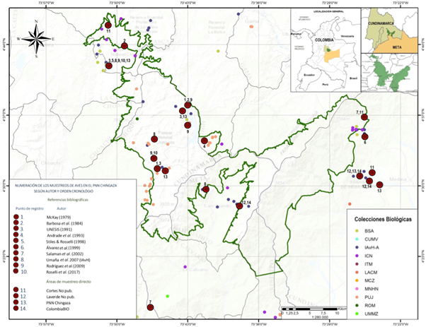
Figura 1. Mapa de ubicación del Parque Nacional Natural Chingaza, en la Cordillera Oriental colombiana.

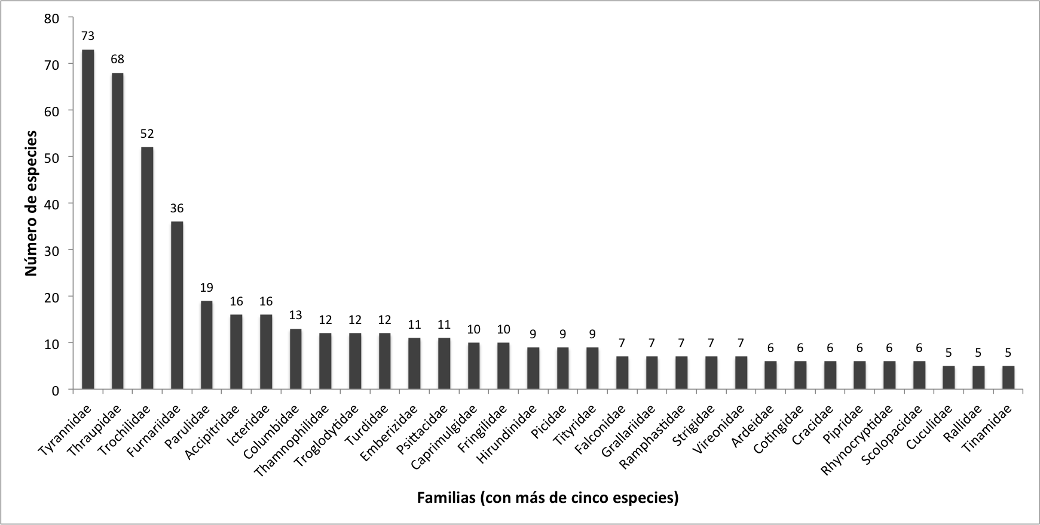
Figura 2. Distribución de las familias con más de cinco especies, en orden descendente por número de especies.

